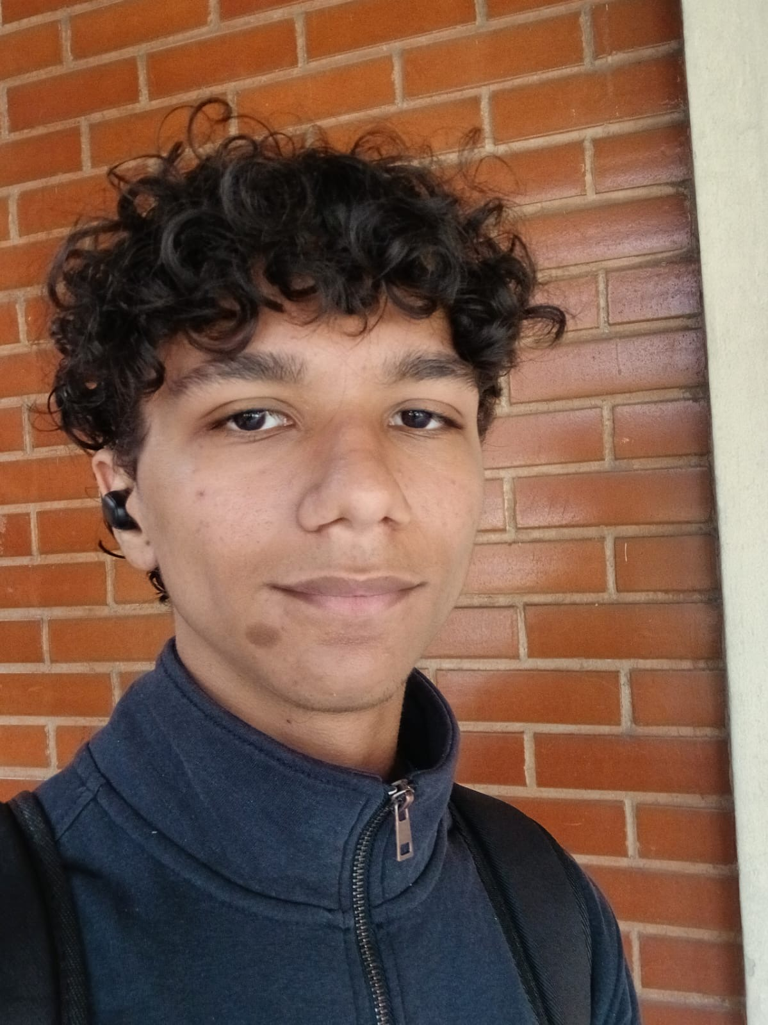

Nassom Lacôrt Oliveira
Equipe de matemática - Programador do app

